**Тема 1**: Настройка срабатывания нажатия клавиши на ПЛК 73.

**Цель** : Ознакомиться с системой программирования ПЛК 73.

Ознакомиться с возможности задействовать клавиши ПЛК 73.

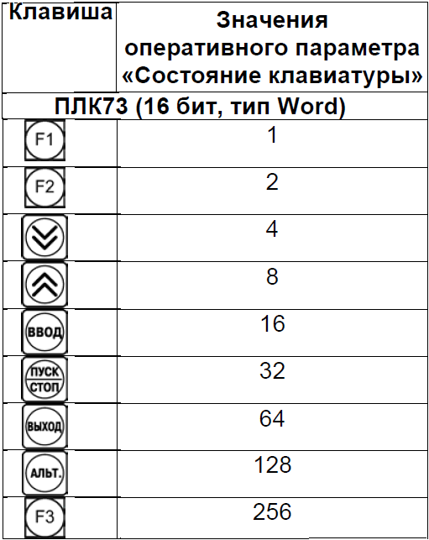

**Порядок работы** :

0. ознакомиться с теорией.

1. Выполнить пошаговую инструкцию.

2. Выполнить вариант задания.

3. Ответить на контрольные вопросы.

4.Проанализируйте функционально как работает созданный пошагово алгоритм.

5.Проанализируйте функционально как работает созданный пошагово алгоритм.

6.Сделать выводы.

**Контрольные вопросы:**

1. Чтобы кнопки не изнашивались надо контролировать их нажатие визуально?

2.Можно дублировать изношенную кнопку?

3.Можно обеспечить селекцию режимов и их активацию?

4.Можно обеспечить селекцию режимов и их отмену?

5.Можно обеспечить ввод данных и просмотр данных нажатием клавиши?

6. Можно менять яркость экрана?

7. Можно менять индикацию светодиодов?

Пошаговая инструкция.

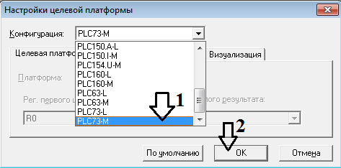

Запустим разработку в среде codesys2.3 укажем нужную конфигурацию?

ОК?

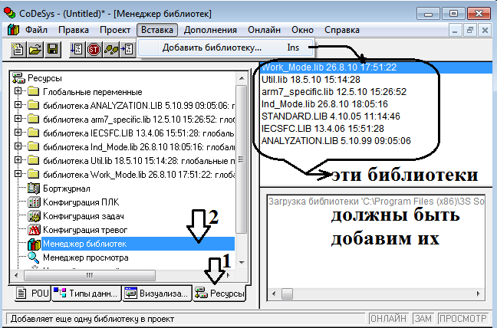

Посмотрим наличие библиотек и добавим нужные?

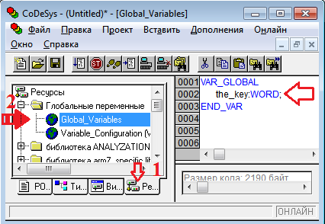

добавим глобальную переменную.

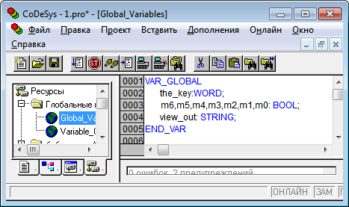

лучше уже еще добавить?

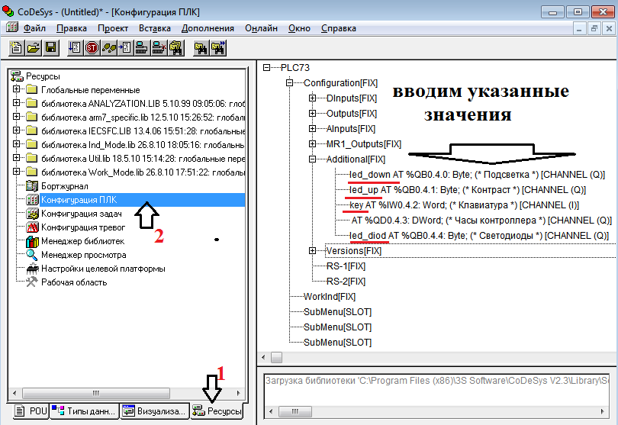

согласно стрелкам.

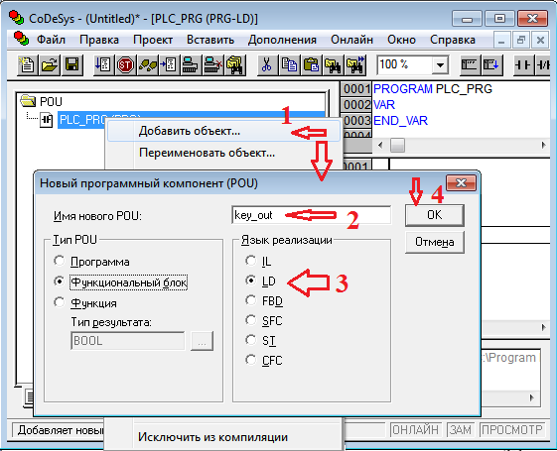

согласно стрелкам. добавить объект.

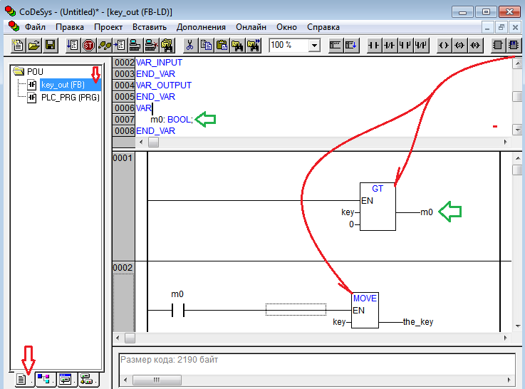

Согласно рисунку создадим схему. m0 - зелёной стрелкой стереть и установить как

глобальной переменной! если не установлена.

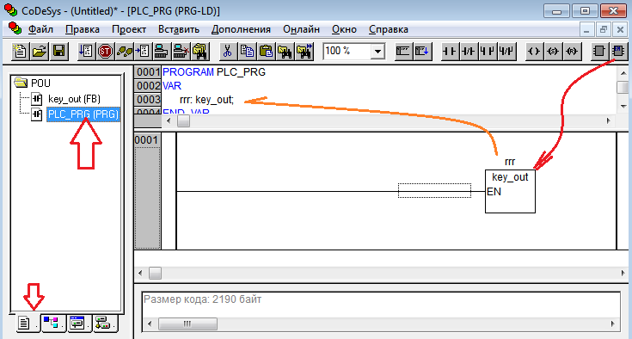

согласно рисунку. обеспечим схему!

ALT+F8?

нажимаем F5?

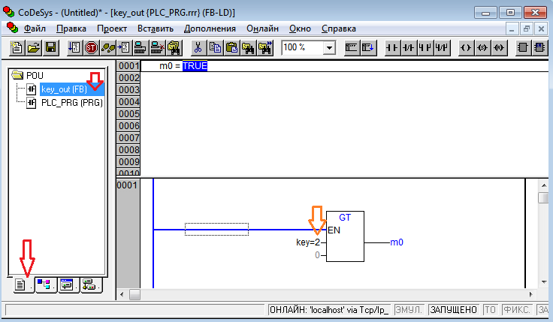

Нажимаем кнопки на ПЛК-73 ВИДИМ результат?

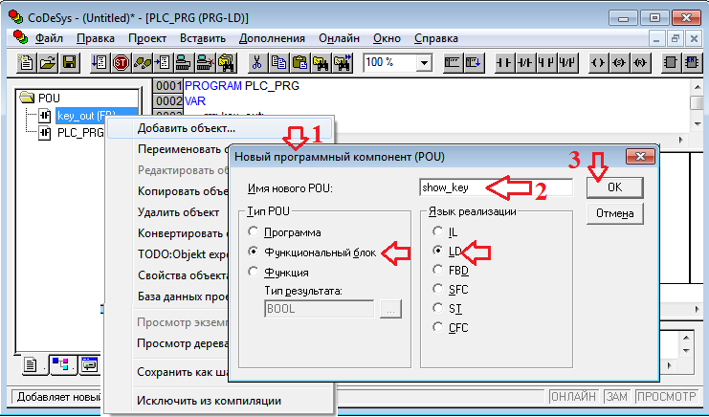

Создадим ещё один блок для отображения информации о событии нажатия клавиши?

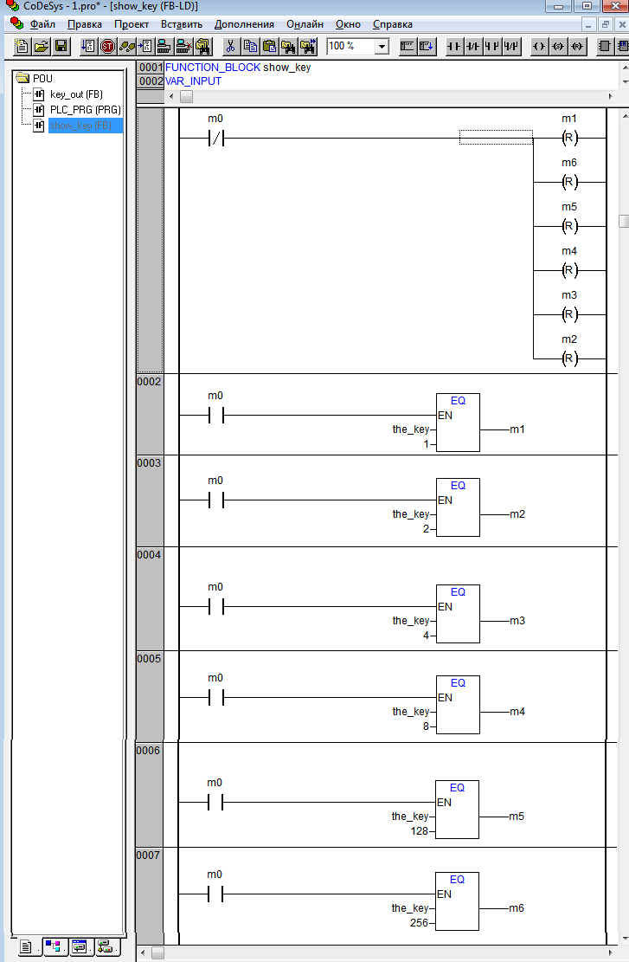

обеспечим решение ... соберём схему?

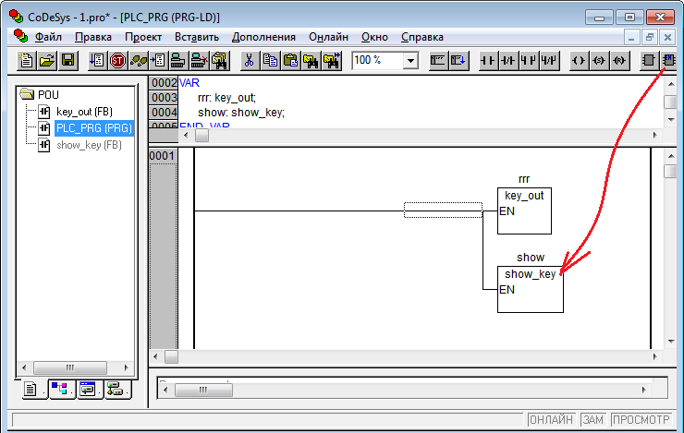

согласно рисунку вставим схему в основную программу!

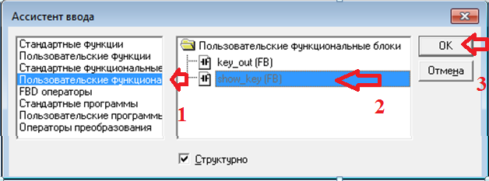

при нажатии F2 формируется такое предложение ... Не откажемся?

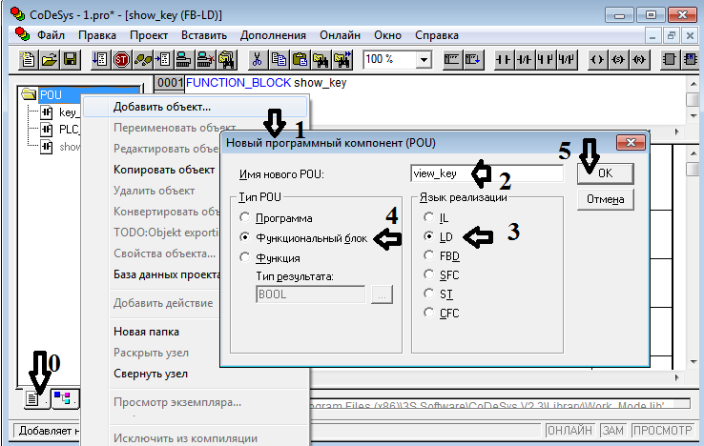

не откажемся сотворить функ. блок.

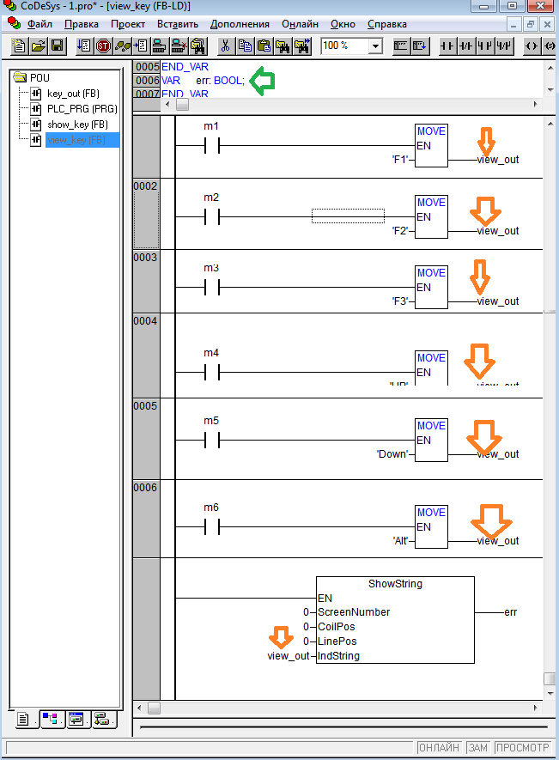

создадим такую схему?

объявляем её в главной программе!

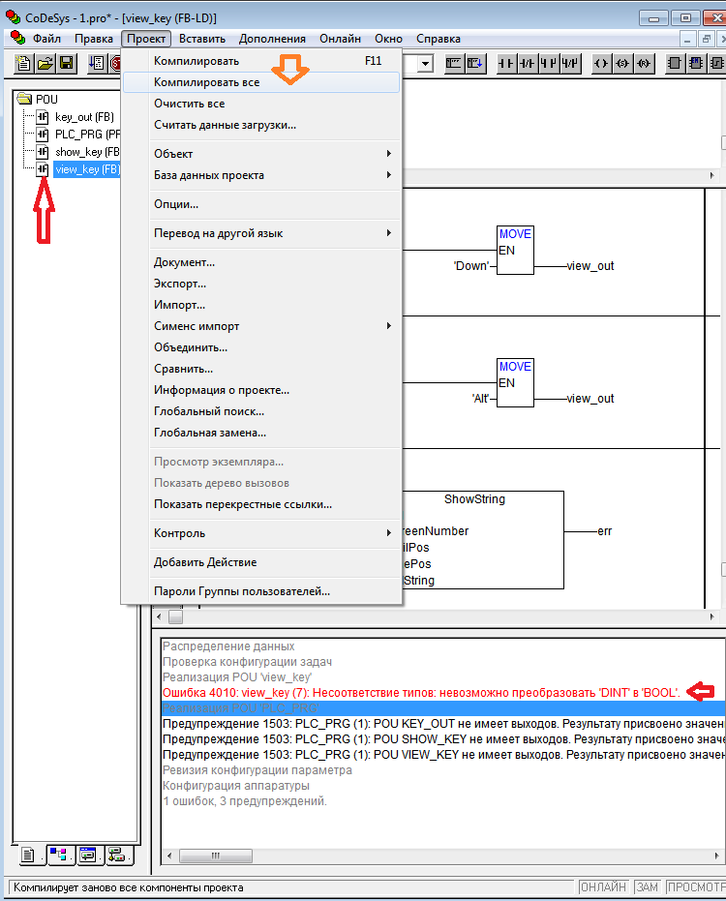

получаем ошибку?

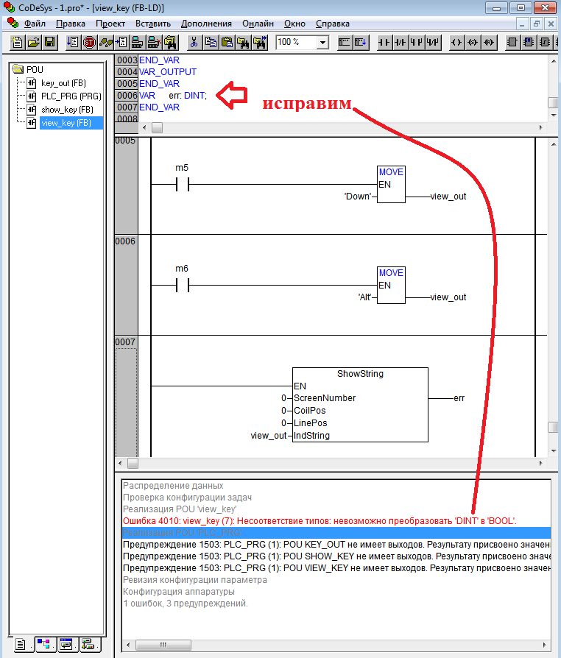

исправим...

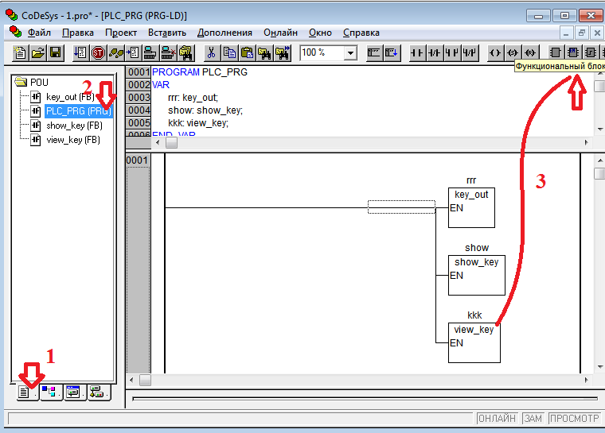

CTRL+F8 F5???

смотрим?

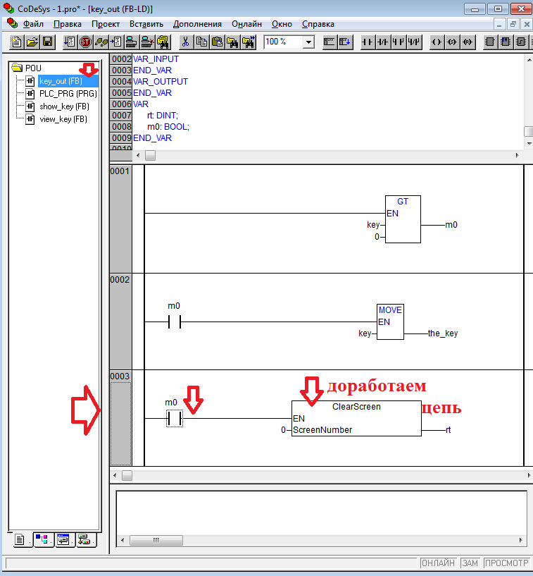

модернизируем функ. блок?

CTRL+F6 F5!!!!

при нажатии на клавиши происходит отражение их на экран?

Задания

при нажатии клавиши происходит вывод текста!

|  |  |  |  |
| --- | --- | --- | --- |
| Вариант | Задание 1 | ЗАДАНИЕ 2 | ЗАДАНИЕ 3 |
| 1 | F1- ручной | F2- стоп | F3-сброс |
| 2 | F1- быстрее | F2- старт | F3-останов |
| 3 | F1- предельный | F2- стоп | F3-сброс |
| 4 | F1- отладки | F2- старт | F3-останов |
| 5 | F1- программный | F2- ручной | F3-сброс |
| 6 | F1- прямо | F2- влево | F3-право |
| 7 | F1- ручной | F2- стоп | F3-звонок |
| 8 | F1- быстрее | F2- старт | F3-останов |
| 9 | F1- предельный | F2- стоп | F3-гудок |
| 10 | F1- отладки | F2- чирена | F3-останов |
| 11 | F1- программный | F2- ручной | F3-сброс |
| 12 | F1-сигнализация | F2- влево | F3-право |
| 13 | F1- ручной | F2- стоп | F3-сброс |
| 14 | F1- ускорение | F2- старт | F3-останов |
| 15 | F1- предельный | F2-шаговый | F3-сброс |
| 16 | F1- отладки | F2- старт | F3-ВРАЩЕНИЕ |
| 17 | F1- программный | F2- перерыв | F3- |
| 18 | F1- авария | F2- влево | F3-право |